LEIOMIOMA VAGINAL EM CADELA POODLE: RELATO DE CASO
Grazielly Lima DANTAS¹; Rosangela Maria Nunes da SILVA²; Maria Gabriela Sousa ERNESTO³; Ana Johana Souza da SILVA⁴; Laynaslan Abreu SOARES⁵; Caroline Gomes da SILVA⁶; Antonio Flávio Medeiros DANTAS ⁷
¹ Graduanda em Medicina Veterinária na UFCG, Patos-PB. E-mail: grazilimad56@gmail.com
² Docente do curso de Medicina Veterinária na UFCG, Patos-PB. E-mail: rosangela@cstr.ufcg.edu.br
³ Residência em Clínica de Pequenos Animais no Programa de Pós-Graduação Latu Sensu, UFCG, Patos-PB. E-mail: gabriela.sousa@academico.ifpb.edu.br
⁴ Graduanda em Medicina Veterinária na UFCG, Patos-PB. E-mail: ana.johana@estudante.ufcg.edu.br
⁵ Mestrando do Programa de Pós-graduação em Ciência e Saúde Animal, UFCG, Patos-PB. E-mail: laynaslanabreu@gmail.com
⁶ Residência em Patologia Animal no Programa de Pós-Graduação Latu Sensu, UFCG, Patos-PB. E-mail: carol33silva@gmail.com
⁷ Docente do curso de Medicina Veterinária na UFCG, Patos-PB. E-mail: antonioflaviomd@gmail.com
Resumo: O leiomioma vaginal é uma neoplasia benigna que acomete principalmente cadelas idosas e não castradas. Destarte, objetivou-se relatar um caso de leiomioma vaginal em Poodle. A paciente, uma cadela idosa, de 13 anos de idade e castrada foi atendida no Hospital Veterinário Universitário Prof. Ivon Macêdo Tabosa, da Universidade Federal de Campina Grande, Campus Patos-PB, com histórico de carcinoma mamário e ausência de micção há mais de oito dias. Ao exame físico, observou-se que o animal apresentava sangramento vaginal e abdome abaulado e doloroso à palpação. Foram solicitados exames complementares, entre estes, hemograma, bioquímica sérica, radiografia torácica, ultrassonografia abdominal e citologia aspirativa a qual indicou neoplasia de células mesenquimais. A ultrassonografia evidenciou alterações hepáticas, dilatação vesical com iscúria, senilidade renal e obstrução uretral por massa. A cadela foi encaminhada para laparotomia exploratória, cujo diagnóstico foi conclusivo para leiomioma após análise microscópica, visualizando-se na histopatologia proliferação de células fusiformes em feixes entrelaçados, discreto pleomorfismo, áreas de hemorragia e ulceração superficial com crosta serocelular. Conclui-se que a anamnese associada aos achados clínicos, exames de ultrassonografia, citologia aspirativa e histopatologia são fundamentais para conclusão do diagnóstico de leiomioma vaginal em cadelas, o que permite uma terapêutica precisa e qualidade de vida em pacientes senis.

Palavras-chave: Cadela; Neoplasia; Citologia aspirativa; Laparotomia; Células fusiformes.

Introdução: O leiomioma é uma neoplasia com caráter benigno e não invasivo, sem presença de metástase e o crescimento normalmente é lento (Daleck et al., 2016). Acomete principalmente, cadelas de idade avançada não castradas (Hedlund, 2023). As alterações nas concentrações de hormônios, em especial quando da estimulação crônica de estrogênio, são fatores que tem influência na aparição de tumores associados (Harada et al., 2018). Assim, objetivou-se descrever um caso de leiomioma vaginal em uma cadela Poodle atendida no Hospital Veterinário Universitário Prof. Ivon Macêdo Tabosa (HVUIMT), da Universidade Federal de Campina Grande (UFCG), Campus de Patos-PB.
Relato de caso: Uma cadela da raça poodle, castrada, com 13 anos de idade e pesando 6,3 kg, foi atendida no HVUIMT, da UFCG, apresentando histórico de carcinoma mamário e queixa principal de ausência de micção há mais de oito dias, apesar da realização prévia de cistocentese e sondagem uretral. Ao exame físico, o animal apresentava postura de micção improdutiva, sangramento vaginal de cor vermelho vivo, abdome abaulado e doloroso à palpação, além de aumento do linfonodo submandibular esquerdo e sopro mitral grau VI. Os parâmetros vitais mostravam temperatura corporal de 39°C, frequência cardíaca de 120 bpm e frequência respiratória de 80 mpm, com mucosas normocoradas e leve desidratação. Foram solicitados exames complementares, entre estes, hemograma, bioquímica sérica, radiografia torácica, ultrassonografia abdominal e citologia aspirativa que sugeriu quadro de neoplasia de células mesenquimais. Ao exame ultrassonográfico, evidenciou-se massa em cavidade abdominal com aspecto sugestivo de neoplasia ou hiperplasia nodular, severa dilatação vesical com presença de iscúria, alterações compatíveis com senilidade renal, hepatopatia de aspecto agudo e lama biliar, inferindo-se ser uma obstrução uretral por neoplasia. A paciente foi encaminhada para laparotomia exploratória, na qual se observou massa aderida à uretra pélvica, sendo realizada a dissecação da aderência e biópsia da lesão. O diagnóstico de leiomioma foi concluído e confirmado após análise microscópica do material.

Resultados e Discussão: A idade avançada da cadela deste estudo destaca a predisposição de pacientes idosas a neoplasias, corroborando Hedlund (2023). Infere-se que o caso se afasta do padrão epidemiológico por se tratar de uma fêmea castrada. Os achados clínicos evidenciados de disúria, polaciúria e corrimento vaginal foram relatados por Daleck et al. (2016), que os descreve como sintomas clássicos associados a neoplasias. No relato, a disúria na cadela evoluiu para anúria obstrutiva devido à compressão mecânica da uretra pélvica pela massa aderida, resultando em distensão vesical e dor. O sangramento vaginal observado está entre os achados histopatológicos de hemorragia e ulceração superficial no tumor. Exames de imagem e citologia foram essenciais para direcionar o tratamento cirúrgico e a cadela foi encaminhada para laparotomia exploratória. Após análise microscópica o exame histopatológico evidenciou proliferação de células fusiformes dispostas em feixes entrelaçados, sustentadas por moderado estroma fibrovascular (Figura 1A). As células apresentavam citoplasma escasso e eosinofílico, núcleos ovais a fusiformes, discreto pleomorfismo (Figura 1B) e ausência de mitoses, além de discreto infiltrado inflamatório mononuclear, áreas de hemorragia e ulceração superficial com crosta serocelular (Santos; Alessi, 2023); confirmando-se o diagnóstico de leiomioma vaginal.
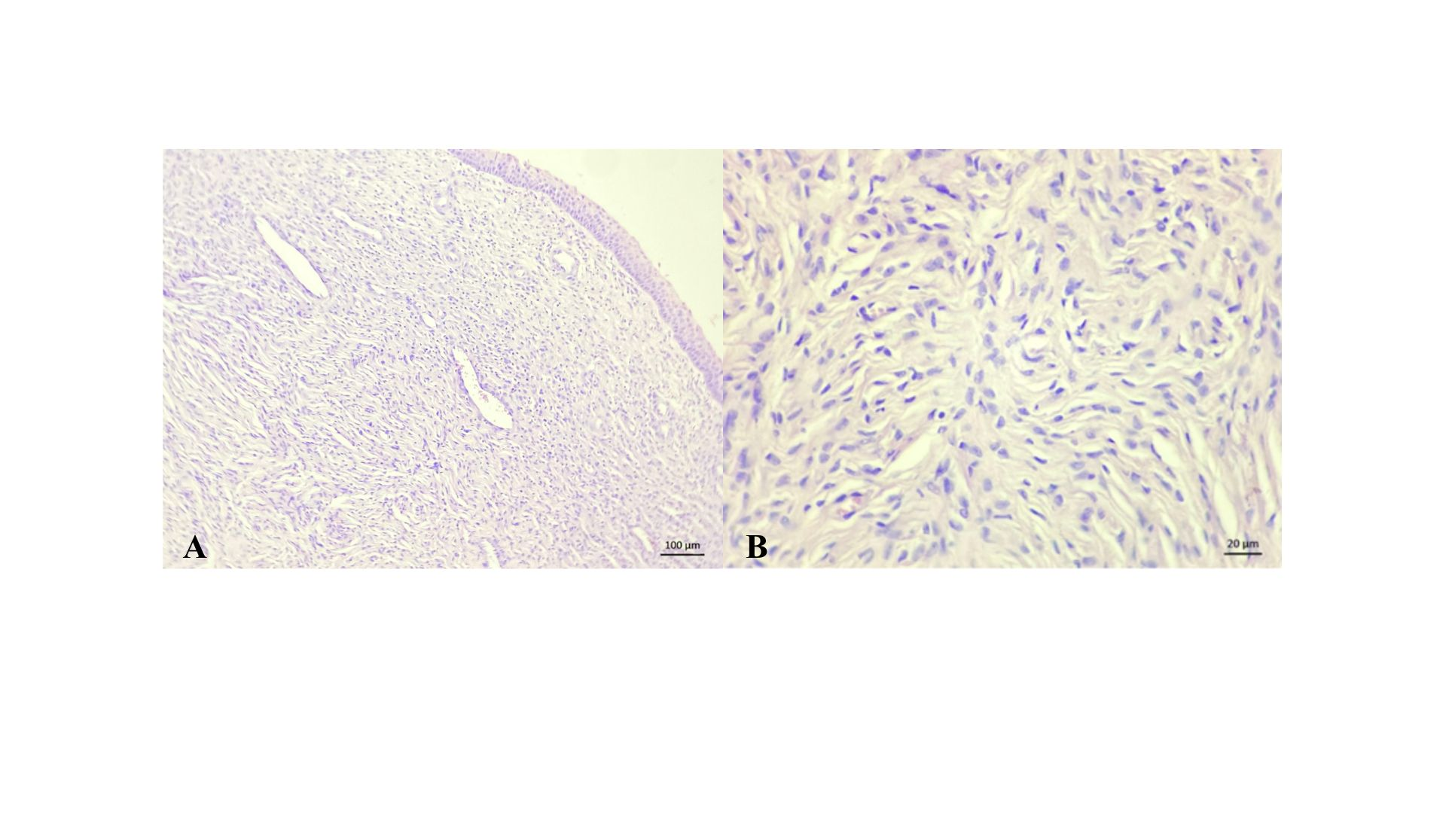
Figura 1. Leiomioma vaginal em poodle: relato de caso. A. Vagina. Massa tumoral densamente celular, expansiva, não delimitada, não encapsulada e endofítica, composta por células neoplásicas fusiformes que distendem a mucosa. HE, Bar=100µm. B. Vagina. Massa tumoral com células neoplásicas alongadas de pleomorfismo discreto, com citoplasma discreto, eosinofilico e indistinto. Os núcleos são ovais a fusiformes, com cromatina finamente pontilhada e nucléolo evidente. HE, Bar=20µm.

Conclusão
Conclui-se que a anamnese associada aos achados clínicos, exames de ultrassonografia abdominal, citologia aspirativa e histopatologia são fundamentais para conclusão do diagnóstico de leiomioma vaginal em cadelas, o que permite uma terapêutica precisa e qualidade de vida em pacientes senis.

Referências Bibliográficas:

DALECK, C. R.; FONSECA, C. S.; CANOLA, J. C. Oncologia em cães e gatos. Rio de Janeiro: Roca, 2016.

HARADA, K. et al. Female paraurethral leiomyoma successfully excised through a vaginal 16 approaches: A case report., v. 44, n. 6, p. 17 1174-1176, 2018. Disponível em: https://doi.org/10.1111/jog.13641. Acesso: 02 de Abril. 2026.

HEDLUND, C. S. Neoplasias uterinas. In: FOSSUM, T. W. Cirurgia de pequenos animais. 2. ed. São Paulo: Roca, p. 637-638, 2023.

SANTOS, R. L.; ALESSI, A. C. (ed.). Patologia veterinária. 3. ed. Rio de Janeiro: Guanabara Koogan, 2023.

